管理体系审核记录表
过程与活动、  抽样计划 | 涉及条款 | 受审核部门：财务部 主管领导/陪同人员：杨瑶 | 判定
过程与活动、  抽样计划 | 涉及条款 | 审核员：文波 审核时间：2022.8.17 | 判定
过程与活动、  抽样计划 | 涉及条款 | 审核条款：  EMS/OHSMS: 5.3组织的岗位、职责和权限、6.2环境目标6.1.2环境因素/危险源的识别与评价、8.1运行策划和控制、8.2应急准备和响应，  EMS /OHSMS运行控制相关财务支出证据 | 判定
组织的岗位、职责权限 | O5.3 | 部门负责人：杨瑶，共1人  介绍说负责数据分析、财务管理工作，组织编制财务管理制度；制定财务预算，环保、安全资金提供等。  部门负责人职责明确，回答基本正确，沟通顺畅 | 符合
目标和方案 | O6.2 | 查有公司级管理目标，并按照部门对目标进行分解，有目标管理管理规定，规定了目标的分解及考核的具体方法。  部门主要目标  1、固体废弃物分类处置率100%；  2、火灾、触电事故为0；  3、环保、安全资金提供及时率100%  查见目标指标管理方案，见对重要环境因素和不可接受风险建立了管理方案，明确了控制措施、责任部门、责任人；制定的目标指标和管理方案基本可行。 | 符合
环境因素/危险源  辨识与控制  措施的策划 | EO6.1.2  EO6.1.4 | 提供了环境因素和危险源识别评价与控制程序，有效文件，无变化。  查“环境因素辨识和评价表”，对办公活动、消防、能源使用等过程的环境因素进行了辨识和评价；涉及生活垃圾、消防器材的消耗、能源使用、火灾等项；考虑了生命周期观点。  采取打分法评价；  查到“重要环境因素清单”，评价出固废、潜在火灾为办公活动的重要环境因素。  查市场部的“危险源识别及风险评价表”，识别了办公电线破损裸露、电器漏电触电、电脑显示屏的辐射、电器超负荷等危险源。  查《不可接受风险清单》，涉及本部门的有2个不可接受风险，包括：潜在火灾、触电事故发生。  控制措施：固废集中收集，由行政部处理；危险源控制执行管理方案、配备消防器材、个体防护、日常检查、培训教育、应急预案等运行控制措施。制订了“目标与管理方案及实施情况一览表”，明确了控制措施、时间要求、责任部门、责任人等。  部门识别和评价基本充分，符合规定要求。 | 符合
运行控制  EMS/OHSMS运行控制相关财务支出证据 | EO8.1 | 执行的运行控制文件包括：环境因素和危险源识别评价与控制程序、废弃物控制程序、噪声控制程序、消防控制程序、资源能源控制程序、节约用水管理规定、垃圾管理规定、固体废弃物管理规定等。  参加环保和安全知识培训，部门员工具备了基本的环保和职业健康安全防护意识。  按公司要求人走关灯，电脑要求人走后电源切断。  现场观察：干净整洁，照明、通风良好；配置有空调，温度适宜；有少量绿植；  节约用水用电、纸张双面使用、无乱拉乱接电线、无超额电器使用；  生活废水经市政管网排放；  办公环境安静，无明显噪声和废气；  办公垃圾由环卫部门收集处理；  办公用墨盒硒鼓等危废以旧换新；财务部垃圾主要包含可回收垃圾、硒鼓、废纸。公司配置了垃圾箱，行政部统一处理。  办公纸张尽量采取双面打印，定期检查水管跑冒滴漏。  经了解现场办公区域配备了灭火器等消防设施，状况正常。  抽查2022年1-2022年7月环境安全运行检查记录，检查结果均正常，  查见环境、安全费用统计表，近一年度支出约12万余元，主要用于保险、安全教育培训费用、环保设施、垃圾处理、消防设备、劳保用品等方面；  资金能够保障公司安全和环保的需要。  抽查2022.5月--7月社保缴费证明。每月度对主要人员交了社保。  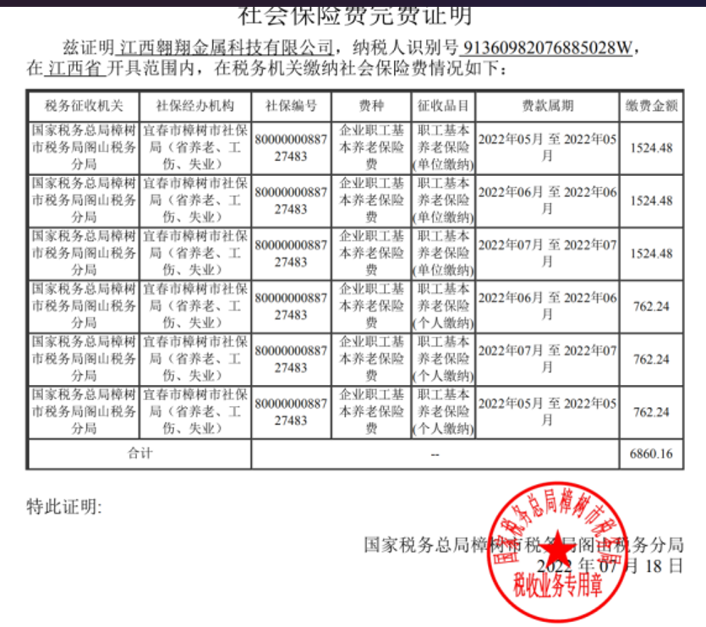  部门运行控制基本符合策划要求。 | 符合
应急准备和响应 | EO8.2 | 财务部参与了公司组织的应急演练，详见行政部记录。  暂无紧急情况发生。 | 符合

说明：不符合标注N

